**ĐẠI HOC DUY TÂN**

**TRUNG TÂM ĐÀO TẠO TRỰC TUYẾN & BẰNG 2**

**----------------------------**



**ĐỒ ÁN CƠ SỞ NGÀNH**

**ĐỀ TÀI: QUẢN LÝ THƯ VIỆN**

**Sinh viên thực hiện:**

**Hồ Văn Hoàng MSSV: 3369**

**Trường Hoài Chung MSSV: 3315**

**Lớp: X29DNG2_TPN_T**

**Giảng viên hướng dẫn: Ths. Phạm Thị Thúy**

***Đà nẵng, tháng 12/2024 (Tgian kết thúc)***

1. **NHẬN XÉT GIẢNG VIÊN HƯỚNG DẪN.**

…………………………………………………………………………………………………………………………………………………………………………………………………………………………………………………………………………………………………………………………………………………………………………………………………………………………………………………………………………………………………………………………………………………………………………………………………………………………………………………………………………………………………………

Chữ ký giảng viên

1. **NHẬN XÉT GIẢNG VIÊN PHẢN BIỆN**

…………………………………………………………………………………………………………………………………………………………………………………………………………………………………………………………………………………………………………………………………………………………………………………………………………………………………………………………………………………………………………………………………………………………………………………………………………………………………………………………………………………………………………

Chữ ký giảng viên

**Mục Lục**

**I. NHẬN XÉT GIẢNG VIÊN HƯỚNG DẪN. 2**

**II. NHẬN XÉT GIẢNG VIÊN PHẢN BIỆN 3**

**III. Mở Đầu 5**

1. Lý do chọn đề tài. 5

2. Mục đích nghiên cứu. 5

3. Đối tượng và phạm vi nghiên cứu 6

**IV. NỘI DUNG: 6**

Chương 1: Quản lý độc giả 6

Chương 2: Quản lý Sách 13

Chương 3: Quản lý phiếu mượn, phiếu trả 17

Chương 4: Thống Kê 20

Chương 5: Class QuanLyThuVien 22

**V. KẾT LUẬN 24**

1. Quản lý Độc Giả: 24

2. Quản lý Sách: 24

3. Quản lý Mượn và Trả Sách: 24

4. Thống Kê và Báo Cáo: 24

**VI. DANH MỤC TÀI LIỆU THAM KHẢO 25**

**Website 25**

1. **Mở Đầu**
2. **Lý do chọn đề tài.**

- Nhu cầu thực tế: Thư viện là một nguồn tài nguyên quan trọng trong học tập, nghiên cứu và phát triển cộng đồng. Tuy nhiên, việc quản lý sách, tài liệu và thông tin người dùng trong thư viện thường gặp nhiều khó khăn, đặc biệt là trong các thư viện có số lượng sách lớn. Việc xây dựng và triển khai phần mềm quản lý thư viện giúp tối ưu hóa công việc, giảm thiểu sai sót và tiết kiệm thời gian.

- Tính ứng dụng cao: Quản lý thư viện là một bài toán phổ biến và có tính ứng dụng rộng rãi trong các trường học, thư viện cộng đồng và các tổ chức nghiên cứu. Phát triển hệ thống quản lý thư viện là cơ hội để áp dụng kiến thức về lập trình, cơ sở dữ liệu, giao diện người dùng và các kỹ thuật quản lý.

- Phát triển kỹ năng cá nhân: Đề tài giúp người nghiên cứu nâng cao kỹ năng lập trình, phát triển phần mềm và hiểu biết về các hệ thống quản lý thông tin trong thực tế.

1. **Mục đích nghiên cứu.**

**- Xây dựng phần mềm quản lý thư viện**: Mục đích chính của đề tài là phát triển một hệ thống phần mềm giúp quản lý các hoạt động trong thư viện, bao gồm mượn trả sách, quản lý thông tin sách, thông tin người dùng, theo dõi tình trạng sách và hỗ trợ tìm kiếm tài liệu.

- **Tối ưu hóa quy trình quản lý**: Cải thiện và tự động hóa các quy trình quản lý hiện tại trong thư viện, giúp tiết kiệm thời gian, nâng cao hiệu quả và giảm thiểu sai sót trong quá trình mượn và trả sách.

- Cải thiện trải nghiệm người dùng: Đảm bảo rằng hệ thống dễ sử dụng cho cả người quản lý và người mượn sách, từ đó nâng cao trải nghiệm người dùng.

1. **Đối tượng và phạm vi nghiên cứu**

- Đối tượng nghiên cứu: Đối tượng nghiên cứu chính là các thư viện trong trường học, cộng đồng hoặc tổ chức nghiên cứu. Hệ thống sẽ phục vụ cho các nhân viên thư viện, người dùng (học sinh, sinh viên, cán bộ nghiên cứu) và những người quản lý thư viện.

- Phạm vi nghiên cứu: Nghiên cứu tập trung vào việc xây dựng một phần mềm quản lý thư viện với các chức năng cơ bản như:

+ Quản lý sách (Mã ISBN, tên sách, tác giả, thể loại, năm sản xuất, trạng thái sách)

+ Quản lý thông tin độc giả (mã độc giả, tên độc giả, email độc giả, CMND, giới tính)

+ Quản lý phiếu mượn và trả sách

+Tìm kiếm sách, độc giả

+ Thông kế số lượng độc giả, số lượng sách, thể loại, giới tính độc giả, sách đang được mượn và thống kế độc giả trễ hẹn.

1. **NỘI DUNG:**

**Chương 1:** Quản lý độc giả

1. Xây dựng class độc giả chứa các thông tin mã độc giả, tên độc giả, email độc giả, CMND, giới tính, số lượng sách đang mượn.

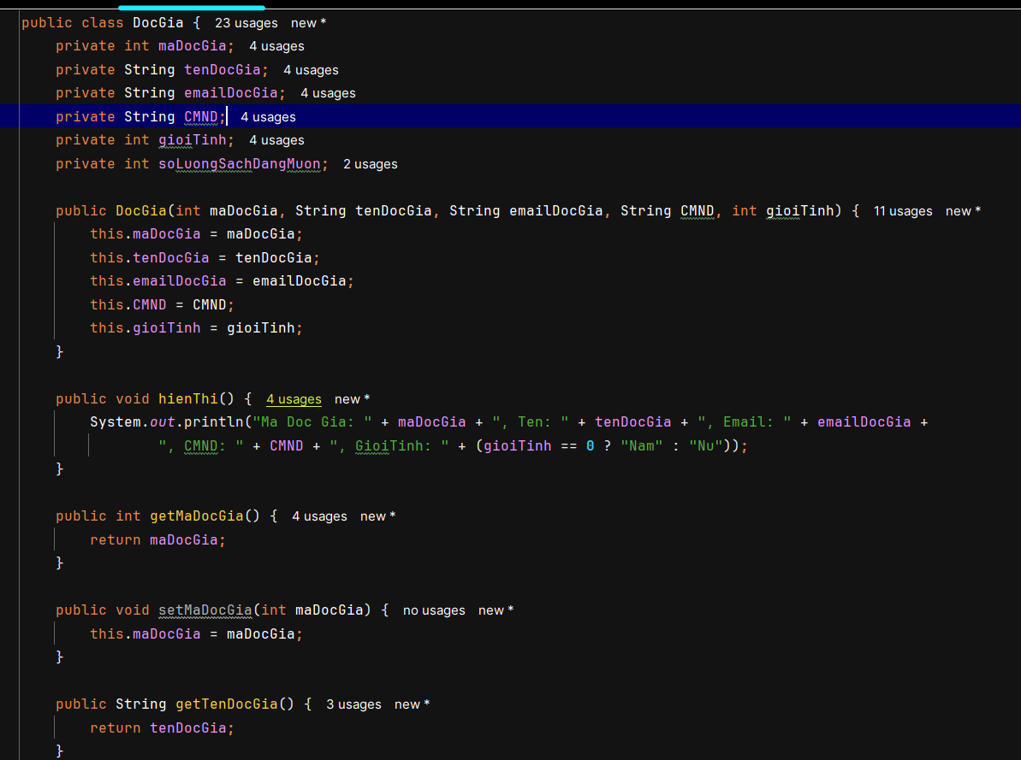

Hình 1.1

2. Thêm 1 độc giả mới và kiểm tra xem mã độc giả đã tồn tại trong danh sách độc giả đã thêm chưa, nếu chưa thì mới thêm thông tin độc giả mới

Code thêm 1 độc giả

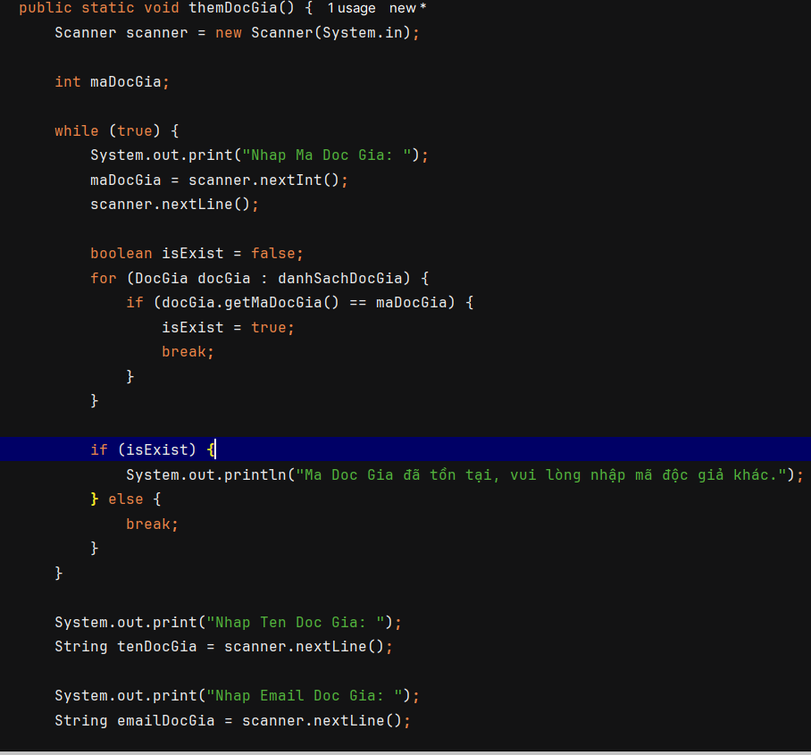

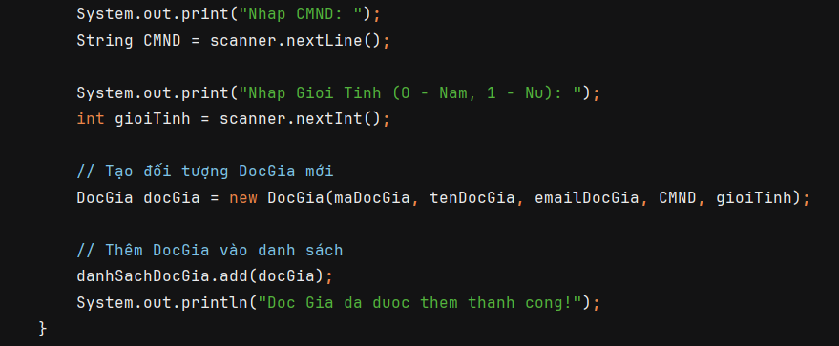

Hình 1.2.1

- Chương trình thực hiện khi thêm 1 độc giả

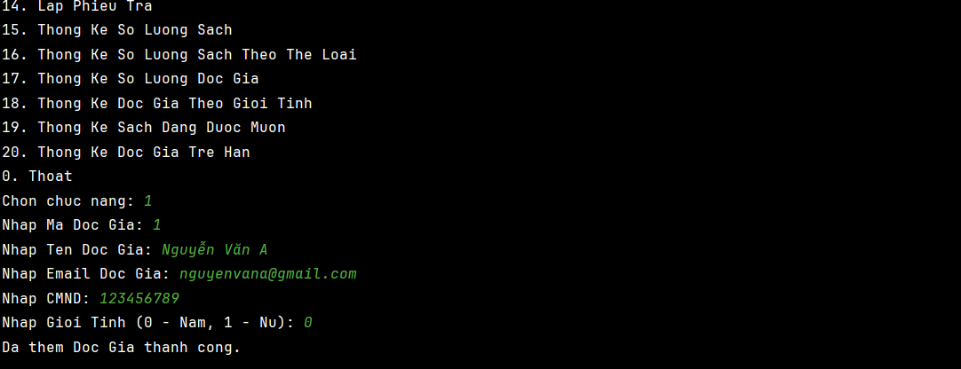

Hình 1.2.3

3. Xem danh sách độc giả

Code xem danh sách độc giả

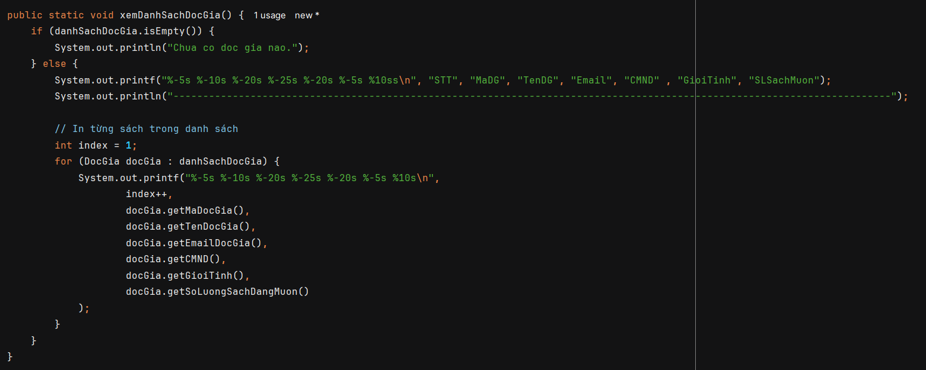

Hình 1.3.1

Chương trình thực thi xem danh sách toàn bộ độc giả

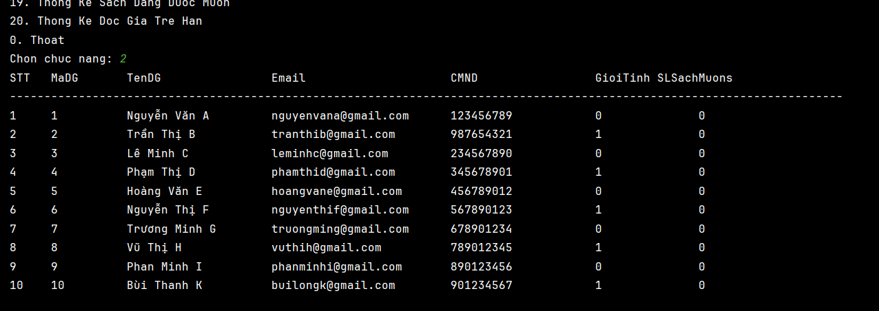

Hình 1.3.2

1. Sửa thông tin độc giả dựa trên mã độc giả

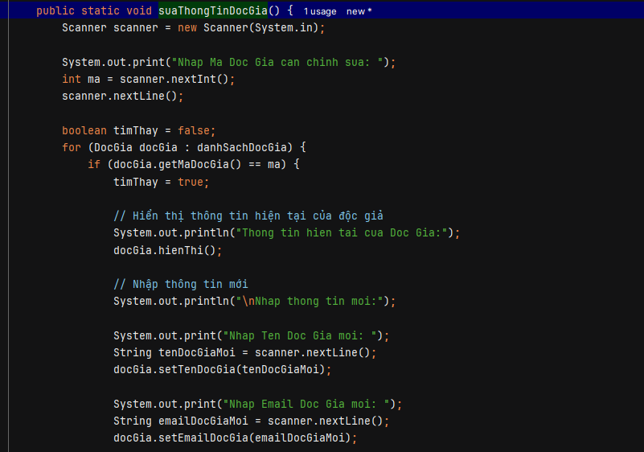

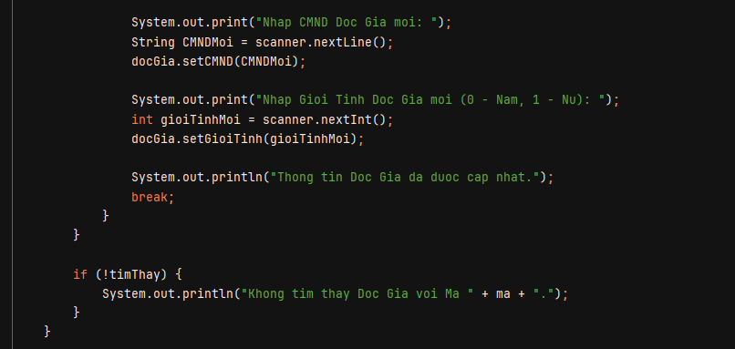

Hình 1.4.1

Chương trình thực thi khi sửa thông tin một độc giả

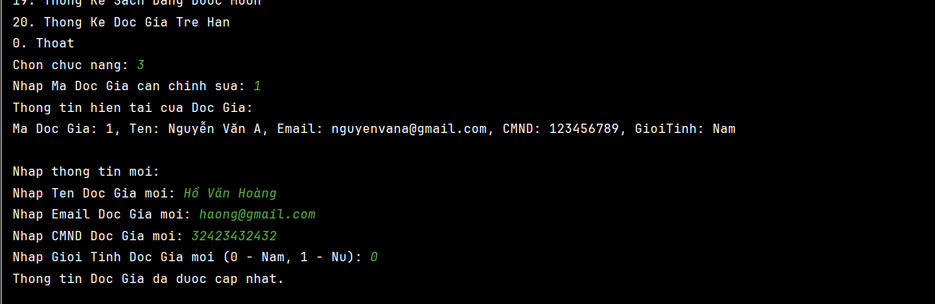

Hình 1.4.2

1. Xóa độc giả theo mã độc giả dựa trên mã độc giả

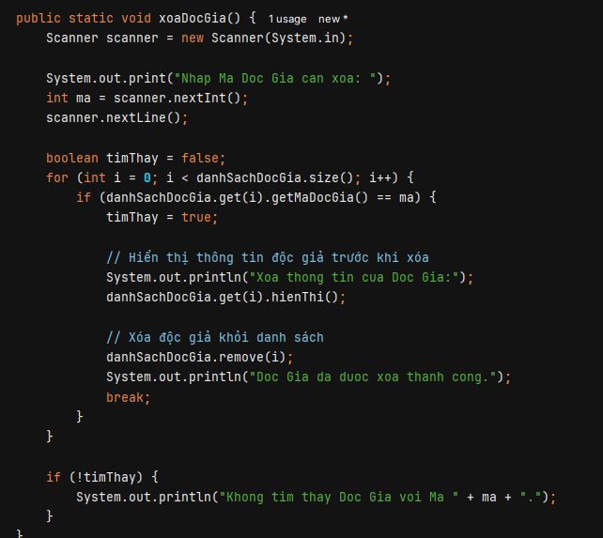

Hình 5.1

Chương trình thực thi khi xóa 1 độc giả

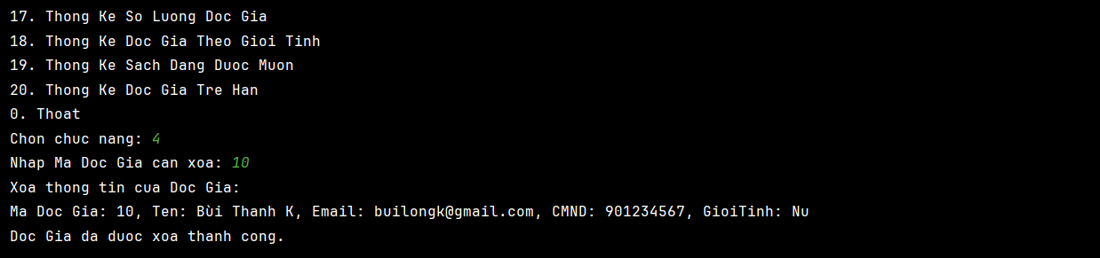

Hình 5.2

1. Tìm kiếm độc giả theo CMND

Code thực thi chương trình

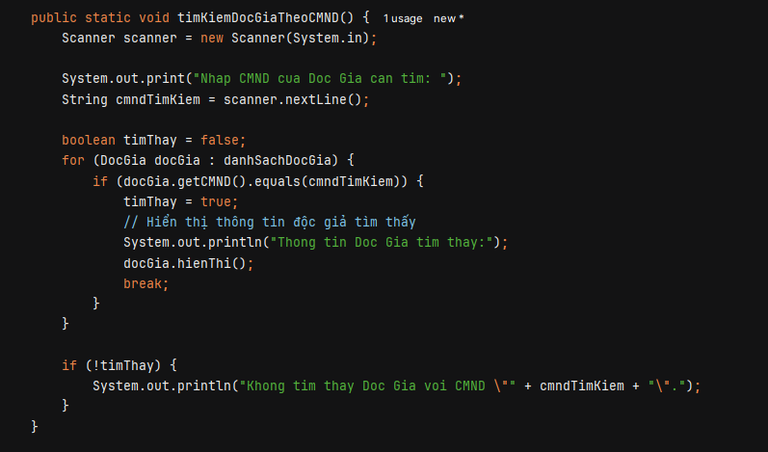

Hình 1.6.1

Chương trình thực thi xóa độc giả theo mã độc giả

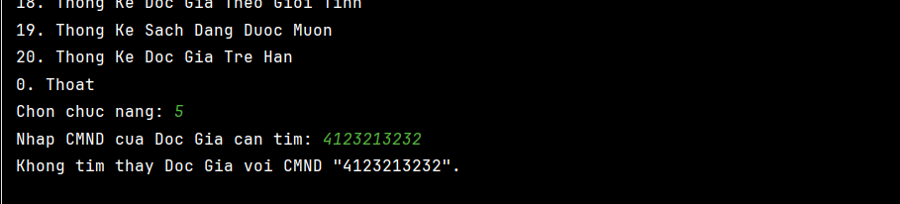

Hình 1.6.2

7.1 Tìm kiếm độc giả theo họ tên

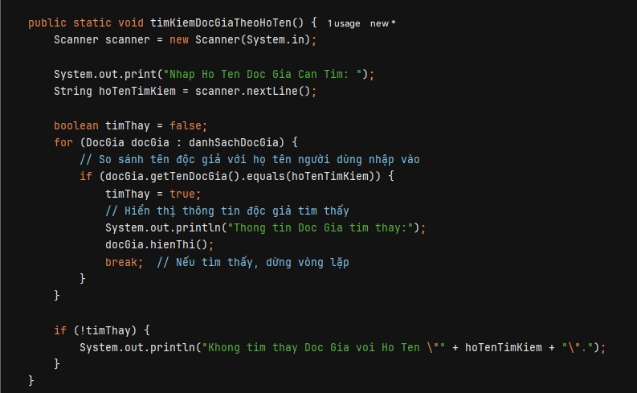

Hình 1.7.1

Chương trình thực thi tìm một độc giả theo họ tên

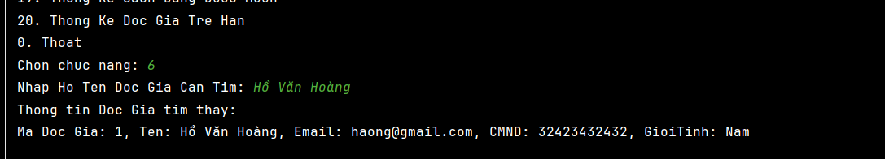

Hình 1.7.2

Nếu không tìm thấy tên độc giả

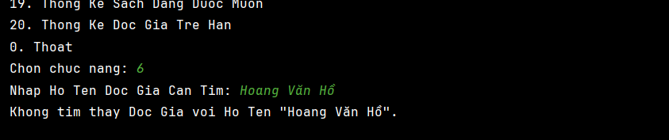

Hình 1.7.3

**Chương 2: Quản lý Sách**

2.1. Class Sách.

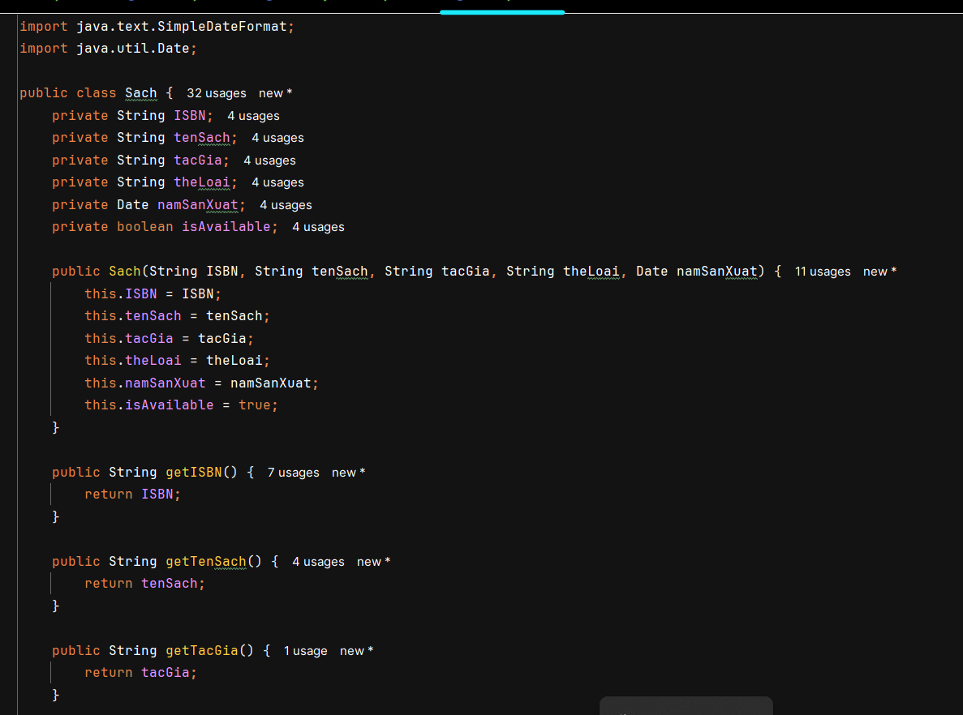

Hình 2.1

2.2. Thêm 1 sách mới

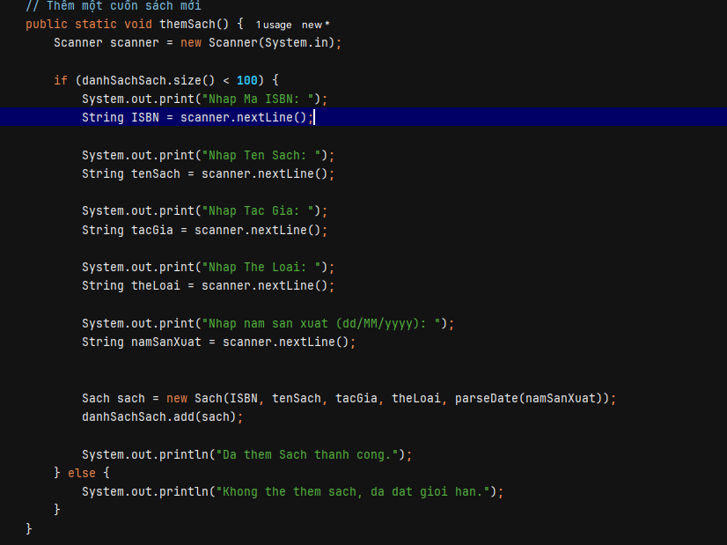

Hình 2.1.1

Chương trình thực thi thêm 1 cuốn sách mới

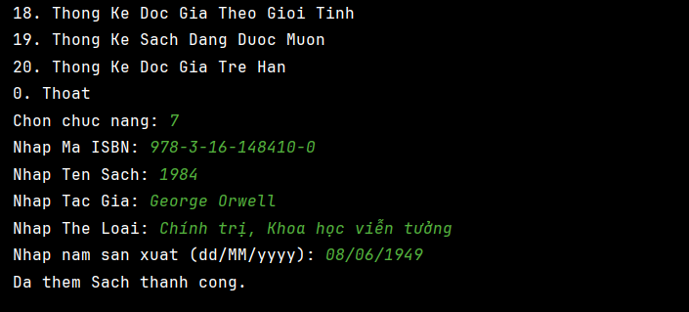

Hình 2.1.2

2.3 Xem thông tin tất cả các cuốn sách

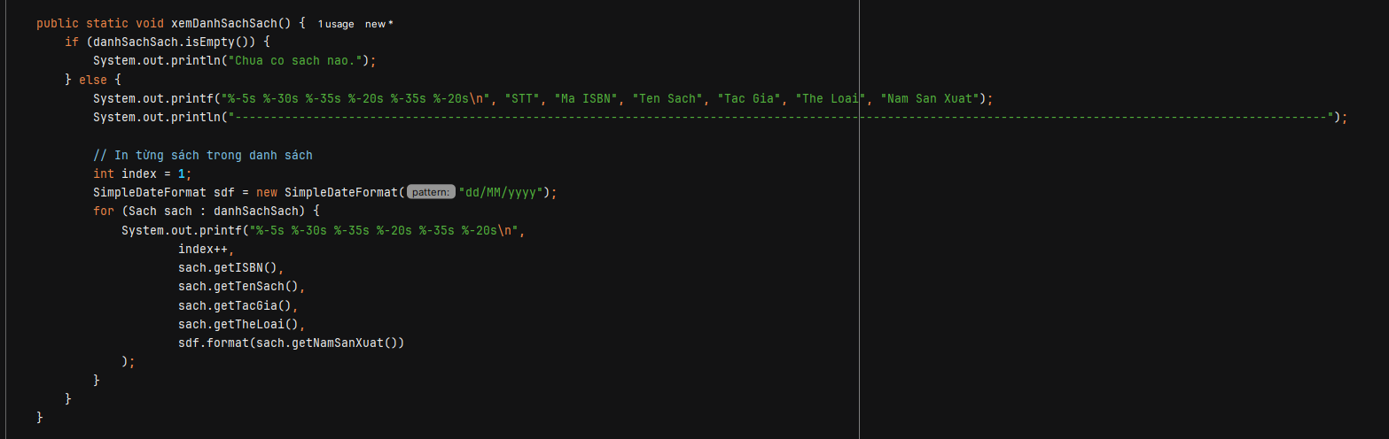

Hình 2.3.1

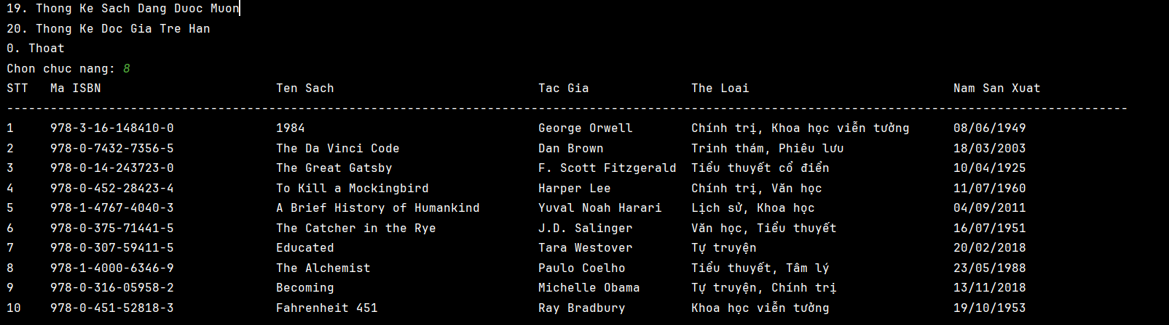

Hình 2.3.2

2.4. Sửa thông tin sách dựa vào mã ISBN

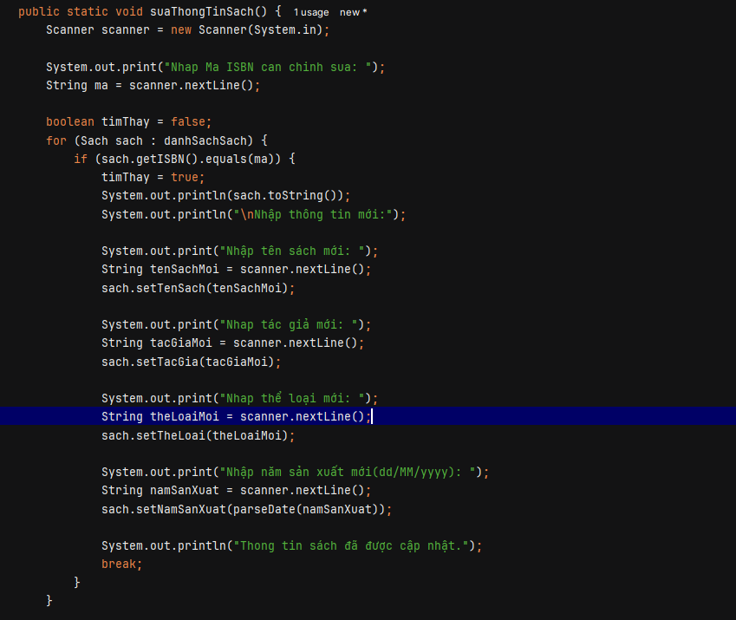

Hình 2.4.1

Chương trình thực thi khi sửa thông tin 1 cuốn sách dựa vào mã cuốn sách

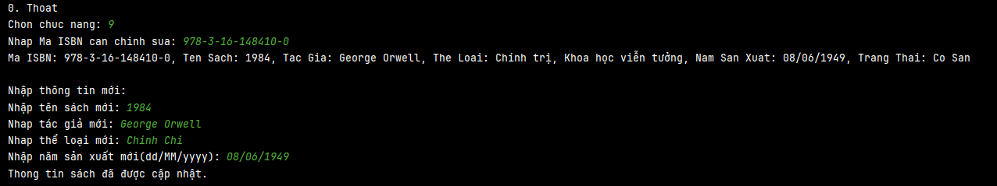

Hình 2.4.2

2.5. Xóa sách theo mã ISBN

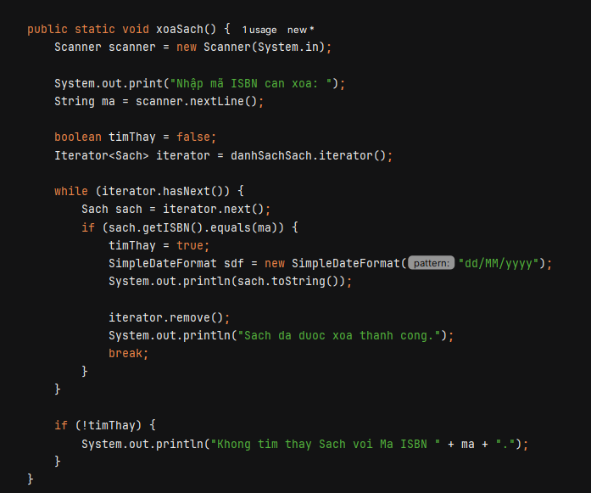

Hình 2.5.1

Chương trình thực thi khi xóa 1 cuốn sách dựa trên mã cuốn sách ISBN

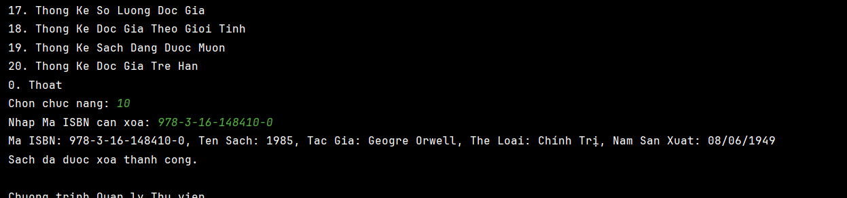

Hình 2.5.2

2.6. Tìm kiếm sách theo mã ISBN

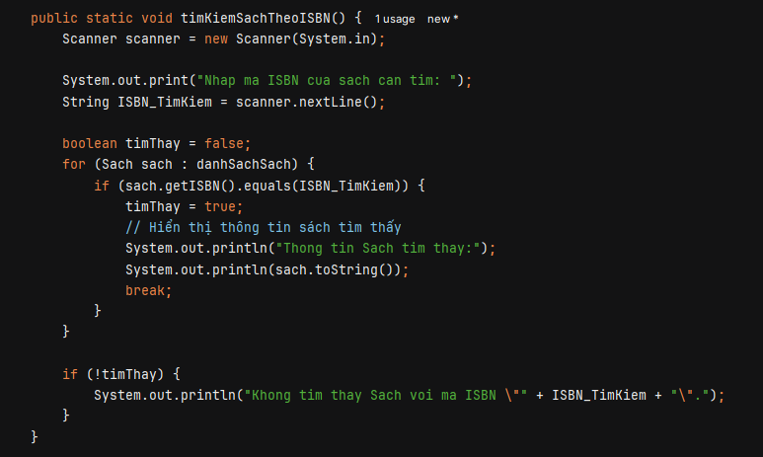

Hình 2.6.1

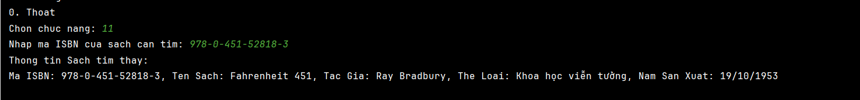

Hình 2.6.2

2.7. Nhập tên sách cần tìm kiếm

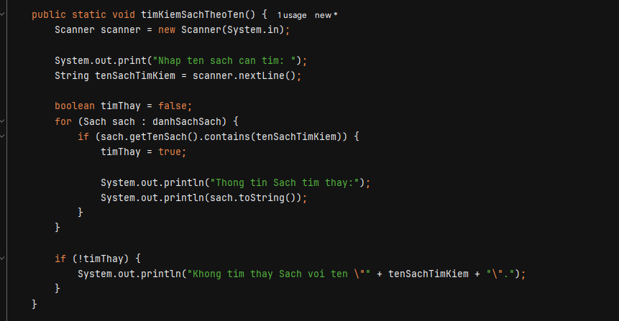 Hình 2.7.1

Chương trình thực thi tìm kiếm cuốn sách dựa trên tên cuốn sách

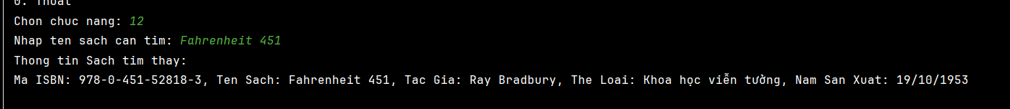

Hình 2.7.2

**Chương 3: Quản lý phiếu mượn, phiếu trả**

* 1. Lập phiếu mượn sách cho độc giả

Mã code thực thi lập phiếu mượn.

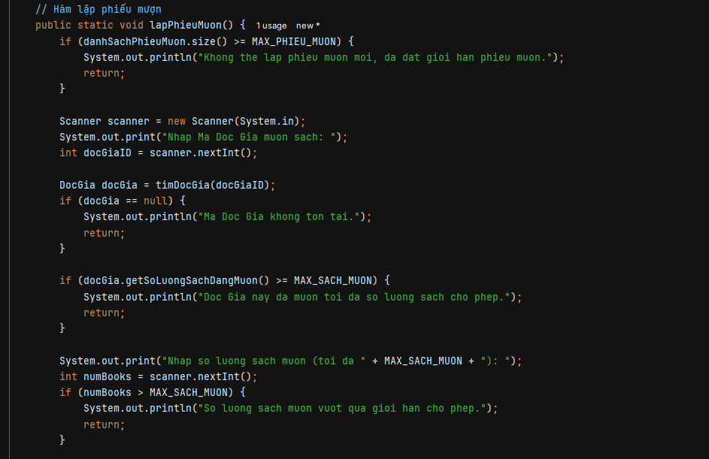

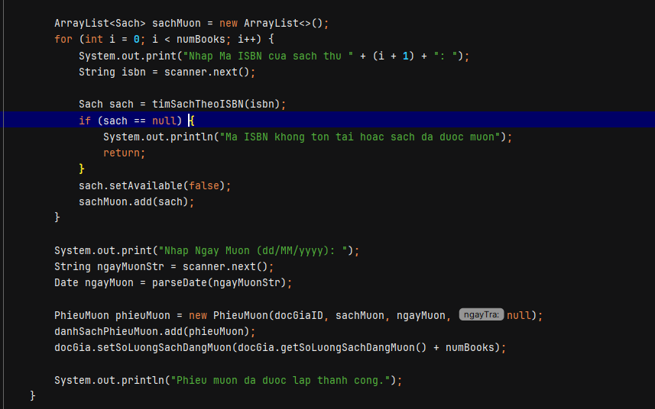

Thực thi chương trình

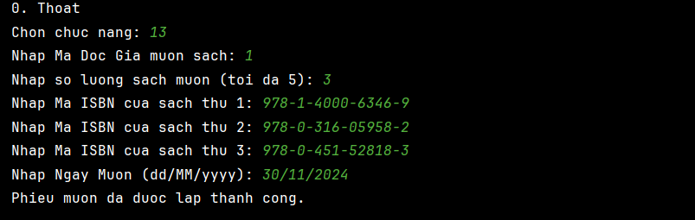

Hệ thống sẽ kiểm tra mã của cuốn sách có tồn tại hay không hoặc trạng thái của của sách chưa đc mượn.

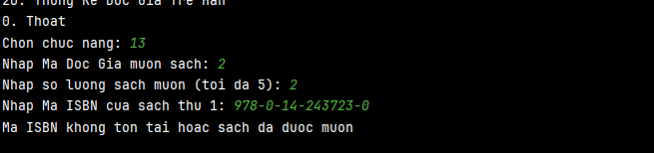

* 1. Lập phiếu trả

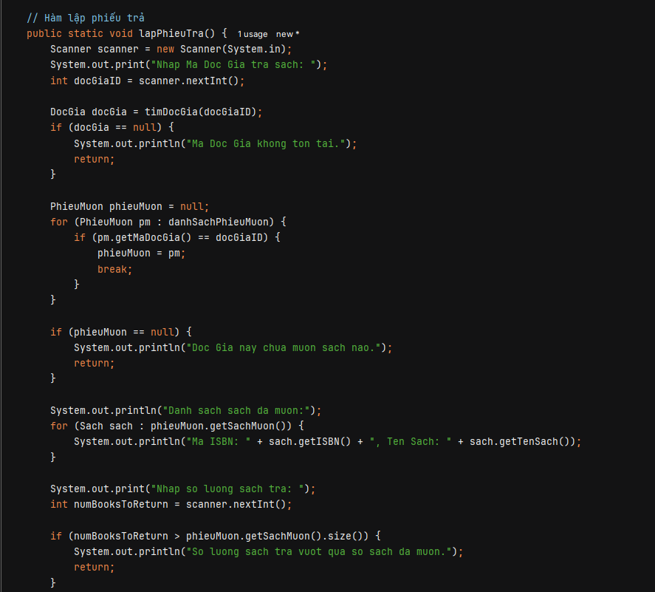

Chương trình thực thi lập 1 phiếu trả, hệ thống sẽ yêu cầu nhập mã độc giả cần và số lượng cuốn sách cần trả và nhập mã cuốn sách để kiểm tra sách.

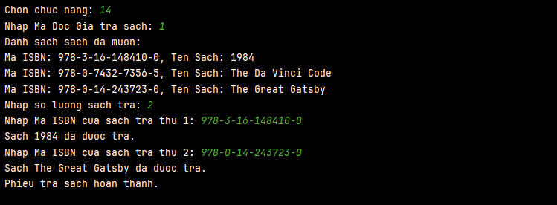

**Chương 4: Thống Kê**

**4.1.** Thống kế số lượng sách

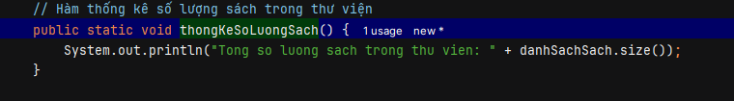

Hình 4.1.1

Chương trình thực thi hiển thị số lượng sách có trong thư viện

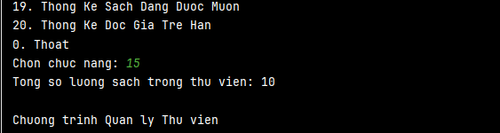

Hình 4.1.2

**4.2.** Thống kế sách theo thể loại

Code thống kế theo thể loại

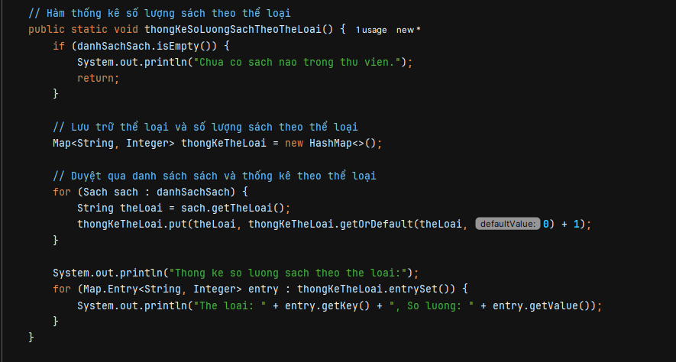

**Hình 4.2.1**

Chương trình thực thi hiển thị số lượng sách theo thể loại

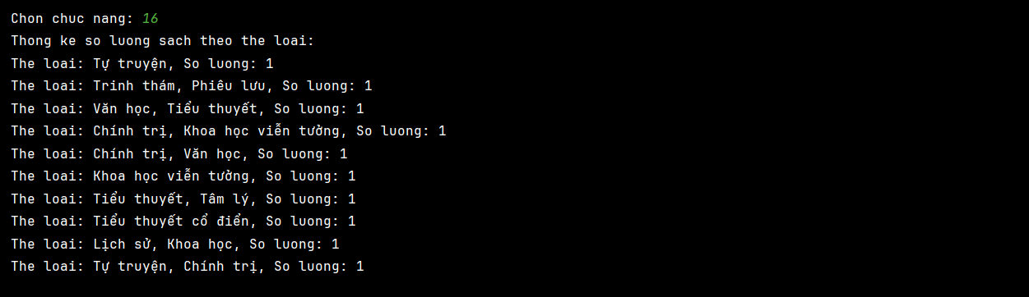

**Hình 4.2.2**

**4.3.** Thống kê số lượng độc giả

Code thông kế số lượng độc giả

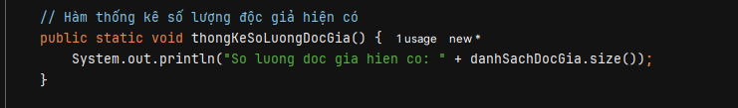

**Hình 4.3.1**

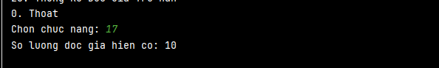

**Hình 4.3.2**

**4.4.** Thống kế độc giả theo giới tính

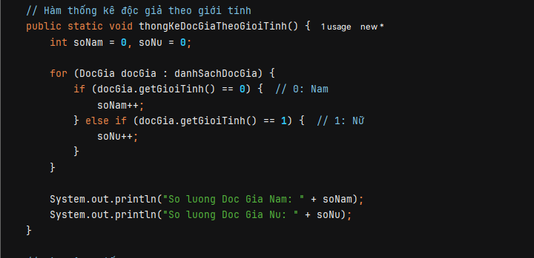

**Hình 4.4.1**

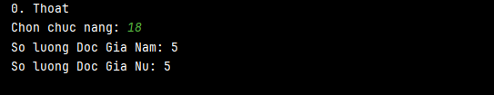

**Hình 4.4.2**

**4.5.** Thống kế sách đang được mượn

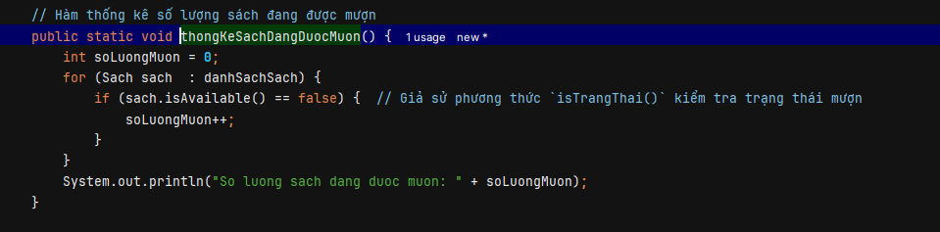

**Hình 4.5.1**

Chương trình thực thi

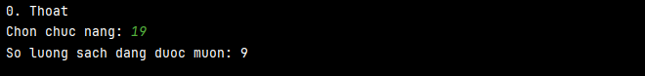

**Hình 4.5.2**

**4.6.** Thông kế độc giả trễ hẹn

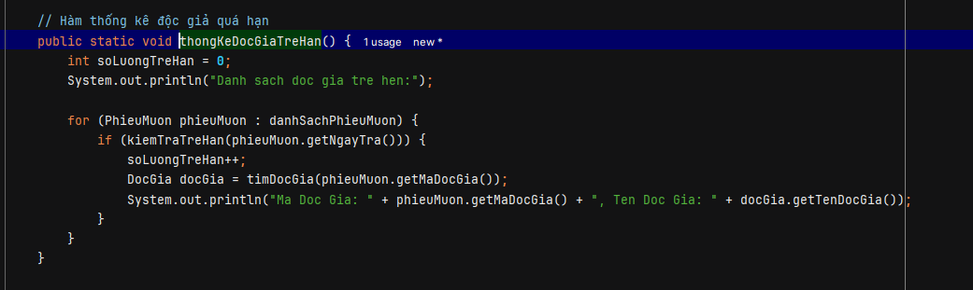

**Hình 4.6.1**

**Chương 5: Class QuanLyThuVien**

**5.1** Menu để thực thi chương trình

Code thực thi chương trình

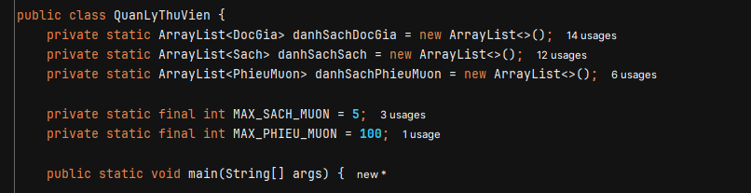

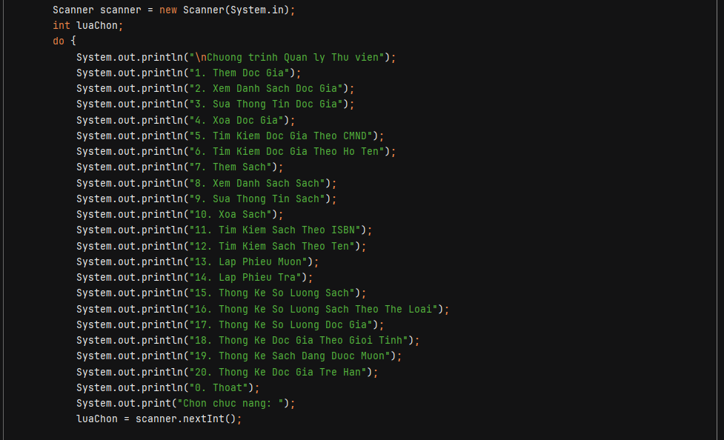

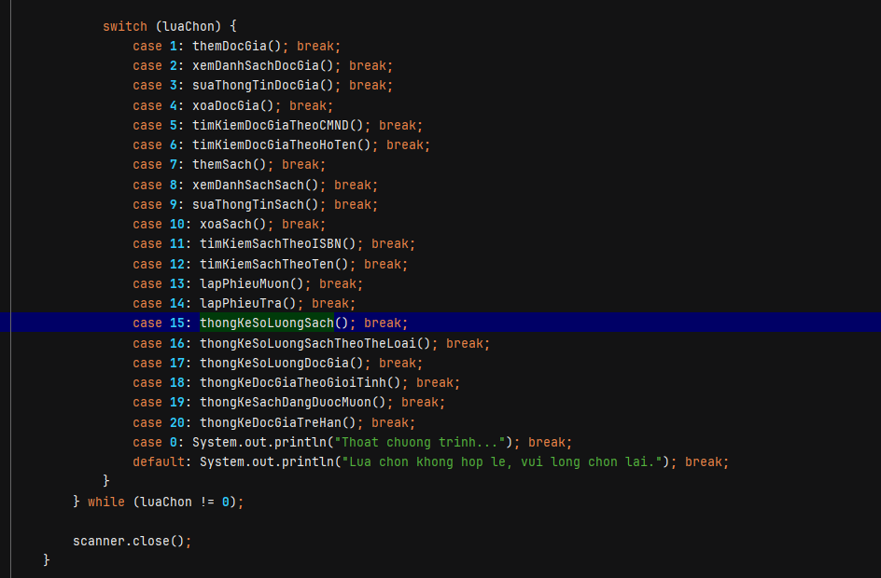

Hình 5.1

1. **KẾT LUẬN**

Kết quả đạt được của đồ án: Hệ thống Quản lý Thư viện

Trong đồ án này, tôi đã xây dựng và phát triển một hệ thống quản lý thư viện hoàn chỉnh với nhiều chức năng phục vụ cho việc quản lý thông tin độc giả, sách, và các giao dịch mượn/trả sách. Các tính năng và kết quả chính đạt được bao gồm:

1. Quản lý Độc Giả:

* Thêm độc giả: Cho phép thêm thông tin độc giả mới vào hệ thống.
* Xem danh sách độc giả: Hiển thị danh sách tất cả các độc giả đã được đăng ký.
* Sửa thông tin độc giả: Cập nhật thông tin của độc giả như tên, địa chỉ, số điện thoại, v.v.
* Xóa độc giả: Xóa thông tin độc giả khỏi hệ thống khi không còn sử dụng.
* Tìm kiếm độc giả theo CMND: Cho phép tìm kiếm thông tin độc giả dựa trên số CMND.
* Tìm kiếm độc giả theo họ tên: Tìm kiếm độc giả theo tên hoặc phần tên.

1. Quản lý Sách:

* Thêm sách: Thêm sách mới vào hệ thống thư viện với thông tin như tên sách, ISBN, tác giả, thể loại, v.v.
* Xem danh sách sách: Hiển thị tất cả các cuốn sách có trong thư viện.
* Sửa thông tin sách: Cập nhật thông tin sách như tên sách, tác giả, thể loại, v.v.
* Xóa sách: Loại bỏ sách khỏi hệ thống khi không còn lưu trữ hoặc đã hết sách.
* Tìm kiếm sách theo ISBN: Tìm kiếm sách dựa trên mã ISBN duy nhất.
* Tìm kiếm sách theo tên: Tìm kiếm sách dựa trên tên sách.

1. Quản lý Mượn và Trả Sách:

* Lập phiếu mượn: Cho phép tạo phiếu mượn sách khi độc giả mượn sách.
* Lập phiếu trả: Tạo phiếu trả sách khi độc giả trả lại sách đã mượn.

1. Thống Kê và Báo Cáo:

* Thống kê số lượng sách: Hiển thị tổng số lượng sách có trong thư viện.
* Thống kê số lượng sách theo thể loại: Báo cáo số lượng sách phân theo các thể loại khác nhau.
* Thống kê số lượng độc giả: Cung cấp số liệu về tổng số lượng độc giả đã đăng ký.
* Thống kê độc giả theo giới tính: Báo cáo số lượng độc giả phân theo giới tính.
* Thống kê sách đang được mượn: Hiển thị các sách hiện tại đang trong tình trạng mượn.
* Thống kê độc giả trễ hạn: Liệt kê các độc giả chưa trả sách đúng hạn.

1. **DANH MỤC TÀI LIỆU THAM KHẢO**

**Website**

1. https://www.w3schools.com/java/java_arraylist.asp

2. <https://codelearn.io/sharing/hash-map-trong-java3.>

3**.** https://viettuts.vn/java